附件2

苏州市吴江区城市桥梁
应急预案

2020年11月
目 录
1 总则
1.1编制目的
1.2编制依据
1.3适用范围
1.4工作原则
1.5城市桥梁突发事件分级
1.6预案衔接
2 桥梁突发事件风险源分析
3 应急组织指挥体系与职责
3.1应急组织指挥体系
3.2现场指挥部应急处置
4 预防预警机制
4.1工作准备
4.2日常维护、隐患处置
4.3信息收集与报告
4.4预警和报警
4.5预警分级及发布
5应急响应程序
5.1应急响应原则
5.2预案启动
5.3响应措施
5.4信息发布
5.5启动条件调整
5.6扩大应急
5.7响应终止
6后期处置
6.1善后处置
6.2事故调查
6.3评估和总结
7 应急保障
7.1队伍保障
7.2通信保障
7.3技术保障
7.4运输保障
7.5医疗保障
7.6物资装备保障
7.7经费保障
7.8宣教检查
8 附则
8.1管理与更新
8.2沟通与协作
8.3奖励与责任
8.4制作与解释
8.5预案的生效
9 附录

1 总则

1.1编制目的
为确保城市桥梁安全稳定运行，预防和应对城市桥梁突发事件，规范应急管理和响应程序，建立健全处置机制，及时、有序、高效地实施应急救援工作，保障人民群众生命财产安全，减少损失，根据国家和省、市有关法律法规，结合我区实际情况，制定本预案。

1.2编制依据
《中华人民共和国安全生产法》
《中华人民共和国突发事件应对法》
《国家突发公共事件总体应急预案》
《中华人民共和国道路交通安全法》
《生产安全事故应急预案管理办法》
《建设工程质量管理条例》
《建设工程安全生产管理条例》
《江苏省突发公共事件总体应急预案》
《江苏省住建厅城市桥梁重大事故应急预案（修订）》
《江苏省突发事件应急预案管理办法》
《江苏省实施<中华人民共和国突发事件应对法>办法》
《苏州市突发事件总体应急预案》
《苏州市城市桥梁应急预案》
以及其它等法律法规及有关规定，编制本预案。

1.3 适用范围
本预案适用于苏州市吴江区境内城市桥梁在管理使用过程中，因自然灾害、运行事故和社会安全事件等因素引发桥梁突发事件的应急处理。
1．自然灾害主要指暴雨、洪水、地震、台风、大雪、风雹等非人力可抗拒的灾害。
2．运行事故主要指城市桥梁在运行过程中突然发生严重影响社会生产、生活正常秩序及群众生命财产安全的灾难性事故。
3．突发社会安全事件主要是指蓄意破坏城市桥梁设施的严重袭击事件。比如极端恐袭、蓄意破坏等。

1.4工作原则

1.以人为本，安全第一。
把保障人民群众生命安全作为应急处置工作的出发点和落脚点，不断提高科学预防和科学抢险水平，做到安全、迅速、有效处置。

2.统一领导，明确职责。
在区政府统一领导下，由区住建局牵头，各镇（区）人民政府根据城市桥梁突发事件等级、类型和职责分工，明确专职人员，落实应急处置责任，建立镇（区）级城市桥梁行政主管部门二级预警体系。

3.属地管理，分工协作。
城市桥梁突发事件应急处置实行属地管理负责制。
各镇（区）级人民政府是处置突发事件的主体，承担处置突发事件的首要责任。
各有关部门要各司其职，密切配合，动员社会力量，采取有力措施，保证突发事件能够及时报告、准确传递和有效处置，将突发事件的危害控制在最小范围。

4.快速反应，科学处置。
充分发挥社会各界尤其是专家的作用，实行科学决策，采用先进的应急预案、处置技术和救援装备，依法依规实施应急救援工作。

5.预防为主，长效管理。
贯彻落实“安全第一，预防为主、综合治理”的方针，坚持应急与预防相结合，加强预防、预测、预警和预报工作，做好常态下的应急管理工作。

1.5 城市桥梁突发事件分级
按照桥梁损坏程度和事故危害程度等因素，城市桥梁突发事件分级原则上分为特别重大（Ⅰ级）、重大（Ⅱ级）、较大（Ⅲ级）、一般（Ⅳ级）四个级别。以下分级标准关于数量的表述，“以上”含本数，“以下”不含本数。
1.5.1 特别重大城市桥梁突发事件
符合下列情况之一的，为特别重大城市桥梁突发事件：
（1）桥长在2000米以上的大桥，以及列入国家、重点文物保护单位的城市桥梁，因自然灾害、人为事故等导致桥梁垮塌；
（2）桥梁垮塌导致死亡或可能死亡30人以上；
（3）桥梁垮塌导致100人以上重伤；
（4）桥梁垮塌造成1亿元以上直接经济损失。
法律、行政法规和上级规范性文件另有规定的，服从其规定。
1.5.2 重大城市桥梁突发事件
符合下列情况之一的，为重大城市桥梁突发事件：
（1）桥梁垮塌导致死亡或可能死亡10人以上、30人以下；
（2）桥梁垮塌导致50人以上、100人以下重伤；
（3）桥梁垮塌造成5000万元以上、1亿元以下直接经济损失。
1.5.3 较大城市桥梁突发事件
符合下列情况之一的，为较大城市桥梁突发事件：
（1）桥梁垮塌导致死亡或可能死亡3人以上、10人以下；
（2）桥梁垮塌导致10人以上、50人以下重伤；
（3）桥梁垮塌造成1000万元以上、5000万元以下直接经济损失。
1.5.4一般城市桥梁突发事件
符合下列情况之一的，为一般城市桥梁突发事件：
（1）桥梁垮塌导致死亡或可能死亡3人以下；
（2）桥梁垮塌导致10人以下重伤；
（3）桥梁垮塌造成1000万元以下直接经济损失；
（4）桥梁高架桥、跨线桥、跨航道桥、跨铁路桥等由于交通事故，导致桥梁防撞护栏、桥面等部位大面积受损，已影响正常交通，严重影响行车和行人安全；
（5）桥梁护坡发生局部变形坍塌，影响台后填土稳定，造成局部塌方，严重影响行车安全；
（6）桥面局部发生孔洞或者裂缝，已严重影响行车安全；
（7）桥下行船时或洪水携带大型杂物不慎撞损桥梁，梁受到撞击移位、变形的情况；
（8）地震等不可预见的自然灾害引起桥梁结构破损严重影响行车安全的情况；
（9）雨雪、冰冻等极端恶劣天气严重影响交通运行的情况；
（10）其它造成桥梁结构安全或者严重影响行车安全的情况。

1.6 预案衔接
本预案对上与《苏州市城市桥梁应急预案》衔接；对下与各镇（区）人民政府（管委会）桥梁应急预案、各城市桥梁管养单位应急预案相衔接。
具体层次见附录1所示。

2 桥梁突发事件风险源分析
吴江区内河道众多，境内桥梁众多，包含高架快速路，跨线桥，跨航道桥梁，轨道桥梁，古桥，文物桥梁，以及一般中小桥等。
影响桥梁后期发生突发事件的因素有很多种，主要有水文地质、自然灾害，管理养护等原因。因此桥梁后期的安全生产监管工作点多面广量大，安全风险总体容量较大。
城市桥梁具有相对封闭性，行车复杂性等空间特性，导致城市桥梁可能出现以下风险：因地震、自然灾害、超载、车辆撞击等引发桥梁主体结构破坏、倾覆、翘起滑移、拉索断裂、拱圈失稳等突发事件，造成桥梁设施损害、人员伤亡、交通停运等事故风险。具体风险源见表1。
表1：城市桥梁突发事件损伤类型归纳表
类型 | 特点 | 风险源
梁底位移或破坏 | 横向落梁 | 车船撞击、泥石流、洪水、地震等
 | 纵向落梁 | 地震
 | 梁体错动、翘起 | 地震、车撞击、超载等
 | 梁底断裂 | 地震、超载、崩塌落石冲击、危化品运输爆炸等
 | 桥梁垮塌 | 地震、超载、洪水等
墩柱破坏 | 墩柱倾斜 | 车船撞击、泥石流、洪水、地震等
 | 墩柱倒塌 | 车船撞击、超载、地震、水灾等
 | 基桩受剪 | 船撞等
基础破坏 | 腐蚀或冲刷减小、露筋 | 河流冲刷，水中、场地土中腐蚀性化学物质等
承载力  损失 | 梁/吊杆/拱圈/拉索  承载力损失 | 超载、车撞击、泥石流、洪水、地震、火灾、  台风等
 | 柱承载力损失 | 车船撞击、泥石流、洪水、地震、火灾等
桥面中断 | 泥土阻断 | 泥石流、落石等
 | 桥面铺装破损 | 超载、爆炸、落石、危险化学品泄露等
 | 护栏破坏 | 车辆撞击、人为破坏等
路基破坏 | 石、土堆积/坍塌断道 | 边坡失稳、高路基滑坡等
路面破损 | 路面坑洼、破损 | 落石、爆炸、积水等

3 应急组织指挥体系与职责

3.1 应急组织指挥体系
在区政府的统一领导下，设立吴江区城市桥梁应急指挥部（以下简称指挥部），负责本区桥梁突发事件的预防、应急处置和善后工作。
指挥部下设城市桥梁应急指挥部办公室（以下简称办公室）作为日常联系机构，另设专家工作组作为指挥部的咨询机构。
3.1.1 区城市桥梁应急处置指挥部
指挥长：区政府分管副区长。
副指挥长：区政府办副主任、区住建局局长。
指挥部成员：区委宣传部、区发改委、区公安局、区民政局、区财政局、吴江生态环境局、区住建局、区城管局、区交通局、区水务局、区卫健委、区应急局、区气象局、区消防救援大队、武警吴江中队等部门和单位分管负责人组成。根据应对工作需要，成员可增加镇（区）、有关部门和单位的负责人等。
吴江区城市桥梁应急组织指挥体系框架图见附录2。

1.指挥部主要职责。
（1）贯彻落实城市桥梁应急工作的相关法律、法规，落实国家、省、市有关城市桥梁应急工作部署；
（2）研究制定本区应对城市桥梁突发事件的政策措施和指导意见，组织制定和实施本预案；
（3）督促检查各有关部门对城市桥梁突发事件进行监测、预警，落实应急措施；
（4）统一领导全区城市桥梁突发事件的应急处理，指挥应急处置、抢险救援等工作；
（5）向区人民政府和有关部门报告、通报突发事件情况和应急措施的处置建议；根据事故等级，组织专家开展事故调查和提出善后处理意见；
（6）承担区委、区政府等上级单位交办的其他工作。

2.指挥部成员单位的主要职责。
（1）区委宣传部
负责协调城市桥梁突发事件的信息发布工作，统筹全区范围内突发事件应急知识的宣传教育。
（2）区发改委
负责或者协助组织事故中的后勤保障工作。
（3）区公安局
负责事故现场区域内道路交通管制和交通疏导，负责保证抢险救援人员、车辆的顺利通行，维护现场秩序等工作。
（4）区民政局
组织、协调突发事件中受灾人员的救助和善后处置工作。
（5）区财政局
按照指挥部的指示，负责城市桥梁事故损失的汇总上报工作，负责应急响应的经费保障。
（6）吴江生态环境局
负责事故现场环境污染的处置工作。
（7）区住建局
负责城市桥梁应急预案的编制工作；负责建立城市桥梁应急技术专家库；根据指挥部指示，组织城市桥梁专家组赴事故发生地协助当地应急工作；指导事故发生地相关职能部门开展应急检修、抢险、排险、快速修复和恢复重建工作；
按照指挥部的指示，组织专家技术力量对事故发生地进行对应技术支援；负责核实、上报城市桥梁突发事件情况；
协助相关部门开展事故调查以及善后处置工作。
（8）区城管局
负责或者协助管辖区域内城市桥梁应急抢险工作。
（9）区交通局
负责应急救援所需的物资、人员、交通运输车辆和抢险船只的调度工作；负责事故发生后航道交通管制工作。
（10）区水务局
负责提供相关河道、航道等水域的水文资料。
（11）区卫健委
负责组织事故中的医疗卫生救援工作。
（12）区应急局
协调有关力量参与事故应急救援工作。
（13）区气象局
负责抢险救灾过程中的天气预警。
（14）区消防救援大队
负责消防安全监督管理，开展事故现场的防火、灭火和抢险救援等工作。
（15）武警吴江中队
按照有关规定，根据突发事件现场实际情况，组织或参与事故的抢险救灾工作，安全警戒工作。
（16）各镇（区）人民政府政府
设立相应城市桥梁重大事故应急指挥机构，在区城市桥梁重大事故应急指挥部的指挥下，组织开展本地区城市桥梁重大事故的预警和应急响应工作。
3.1.2 区城市桥梁应急指挥部办公室
区城市桥梁应急指挥部下设办公室，办公室设在区住建局，负责指挥部的日常工作。成员由指挥部成员单位各科室负责人组成。
主任：区住建局主要领导
指挥部办公室主要职责：
（1）负责城市桥梁应急指挥部与成员单位和相关部门之间的日常沟通和应急协调工作；
（2）组织制定、修订城市桥梁应急预案，指导城市桥梁管养单位制定、修订相关应急预案；负责组织开展城市桥梁突发事件的研究工作；
（3）组织有关应急宣传、培训和演练工作；
（4）在应急响应期间，落实区桥梁应急指挥部的决定，传达上级领导的有关要求，协调和调动成员单位和专家工作小组应对突发事件；
（5）负责突发事件信息的接收、核实、处理、传递、通报、报告，执行指挥部的指令，并检查和报告执行情况；
（6）负责关于城市桥梁管理风险信息的收集和研判；指导和协调事故发生地城市桥梁的应急检修、抢险、排险、快速修复和恢复重建工作；
（7）负责事故的信息报道稿件和新闻发布的组织工作；
（8）负责救援车辆的调配和通讯联络工作等；
（9）承担区城市桥梁应急指挥部的日常工作及交办的任务。
3.1.3 专家工作组组成及主要职责
指挥部专家工作组组长由指挥部总指挥指定，成员由城市桥梁的设计、施工、监理、供水、燃气、电力、设备、弱电工程、卫生防疫等方面的专家组成。
专家工作组主要职责有：
（1）参加区人民政府指挥部统一组织的活动及专题研究；
（2）应急响应时，按照指挥部的要求研究分析事故信息和有关情况，为应急决策提供咨询或建议；
（3）参与事故调查，对事故处理提出咨询意见；
（4）受指挥部的指派，对事故发生地提供技术支持。
3.1.4各镇（区）级应急组织体系及职责
各镇（区）级人民政府桥梁归口管理部门负责拟定本区域城市桥梁应急预案，报人民政府批准后实施。
各镇（区）人民政府确定的应急机构成员单位协助城市桥梁管养部门组织实施应急预案，完成现场应急处置和抢险救援工作。
3.2 现场指挥部应急处置
城市桥梁突发事件事发地人民政府（管委会）成立桥梁现场抢险指挥部，指挥部办公室设在所在地城市桥梁行政主管部门，负责现场抢险救援工作。现场指挥部应根据现场实际情况成立相应的工作组。

4 预防预警机制
4.1 工作准备
建立预防预警机制，通过日常预防和预警信息，判断危险程度，降低或者避免事件造成的人员伤亡和财产损失。
各镇（区）级城市桥梁行政主管部门时刻做好应对突发事件的思想和工作准备。应急机制的建立和资源准备应和日常工作相结合，提高应急反应速度和处置水平。
4.2 日常维护、隐患处置
1．城市桥梁的日常养护维修、检查检测由各镇（区）相应的桥梁管养单位负责。各城市桥梁管养单位应根据有关规定定期对桥梁进行检测，建立城市桥梁信息管理系统和技术档案。管理系统应对桥梁结构的安全状态和服役寿命做出准确客观的评估。
2．管养单位实施桥梁日常小修保养和加固维修；建立事故隐患报告和奖励机制,对及时发现桥梁隐患、避免恶性事故的人员给予奖励。各相关部门接到桥梁隐患或者险情报告后，要迅速查明情况，及时排除隐患，防患于未然。
4.3 信息监测与报告
1．桥梁监测。
城市桥梁管养单位应建立健全城市桥梁监测体系。根据城市桥梁突发事件的特点和规律，加大对上部主体结构、桥梁下部结构、栏杆、桥面附属设施等的监测力度；定期排查安全隐患，加强对各类风险信息的分析研判和评估，健全风险防控措施，并按照早发现、早报告、早处置的原则，及时将信息上报市城市桥梁应急指挥部。在加强对城市桥梁运行情况的日常监测同时，要会同公安、气象、地震、消防等部门和城市桥梁管养单位建立健全定期会商和信息共享机制，加强对洪涝、气象灾害、地质灾害、地震等信息的收集，并及时将可能导致城市桥梁运行突发事件的信息告知相关单位。
2．报告时效及程序。
城市桥梁管养部门掌握的城市桥梁预警信息，属于一般（Ⅳ级）或者较大（Ⅲ级）桥梁预警信息的，应当立即向本级城市桥梁应急指挥部作出上报，由本级指挥部启动应急预案；属于特别重大（Ⅰ级）、重大（Ⅱ级）桥梁突发事件的，应立即如实向市城市桥梁应急指挥部上报，最迟不得超过 1 小时，不得迟报、谎报、瞒报和漏报。必要时可越级上报。
3．报告内容主要包括时间、地点、信息来源、事件性质、影响范围、事件发展趋势和已经采取的措施等。应急处置过程中，要及时续报有关情况。
4.4 预警和报警
各级指挥部办公室接到预警信息后，应立即对收集到的信息进行分析、判断，或者组织有关部门和专家进行分析、评估和预测，根据城市桥梁突发事件的不同等级，可能对城市桥梁结构造成影响的危害程度和影响范围，提出应对方案和建议，提请指挥部研究决定是否发布预警信息或者启动应急预案。
4.5 预警分级及发布
4.5.1 根据城市桥梁突发事件的危害程度、发展情况和紧迫性等因素，城市桥梁突发事件的预警由低到高分蓝色、黄色、橙色、红色四个级别。
（1）蓝色预警：预计将要发生一般（Ⅳ级）城市桥梁突发事件，事件即将临近，可能会扩大，事件危害程度和紧迫性较低。
（2）黄色预警：预计将要发生较大（Ⅲ级）城市桥梁突发事件，事件已经临近，事态有扩大的趋势，事件危害程度和紧迫性一般。
（3）橙色预警：预计将要发生重大（Ⅱ级）城市桥梁突发事件，事件即将发生，事态正在逐步扩大。事件危害程度和紧迫性较高。
（4）红色预警：预计将要发生特别重大（Ⅰ级）城市桥梁突发事件，事件会随时发生，事态正在不断蔓延。事件危害程度和紧迫性高。
4.5.3 预警级别的发布参考《苏州市突发事件总体应急预案》的规定，根据实际情况，按照下列权限执行：
（1）蓝色或黄色级别的预警信息，由镇（区）级城市桥梁应急指挥部组织对外发布或宣布解除。橙色或红色级别的预警信息，由市级指挥部上报市政府，市政府授权指挥部对外发布或宣布解除。
（2）镇（区）级指挥部密切关注事件进展情况，并依据事态变化，调整预警级别或向市政府提出调整橙色、红色预警级别的建议。有事实证明不可能发生突发事件或者危险已经解除，可解除预警。
（3）预警信息的发布、调整和解除可通过广播、电视、报纸、通信、信息网络、警报器、宣传车或组织人员逐户通知等方式进行。
5 应急响应程序
5.1 一般城市桥梁突发事件响应（Ⅳ级响应）
5.1.1 启动条件
凡符合一般城市桥梁突发事件分级情况的，启动Ⅳ级响应。
5.1.2 处置流程
事件发生后，事发地城市桥梁行政主管部门立即进行先期处置，对事件调查分析评估后，认定突发事件达到启动标准，由事发地城市桥梁应急指挥部决定启动Ⅳ级响应并向区住建局报告。 启动Ⅳ级应急响应按照以下流程进行：
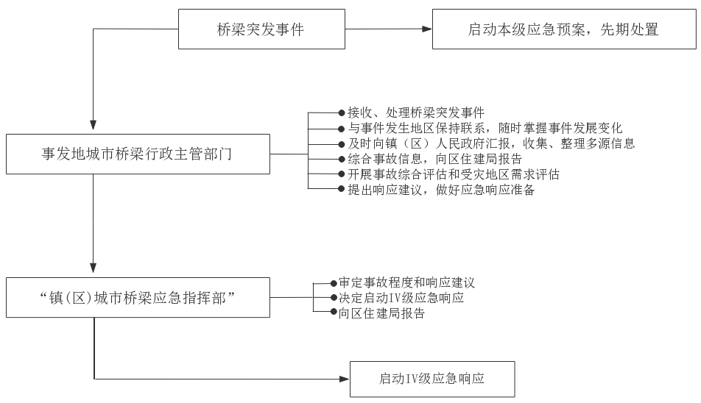
5.2 较大城市桥梁突发事件响应（Ⅲ级响应）
5.2.1 启动条件
凡符合较大城市桥梁突发事件分级情况的，启动Ⅲ级响应。
5.2.2 启动程序
事件发生后，在Ⅳ级应急响应的基础上，区住建局根据现场情况和事态发展趋势，经分析评估，认定突发事件达到启动标准，由区住建局向区城市桥梁应急指挥部报告，由指挥部决定是否启动Ⅲ级响应，启动Ⅲ级应急响应按照以下流程进行：

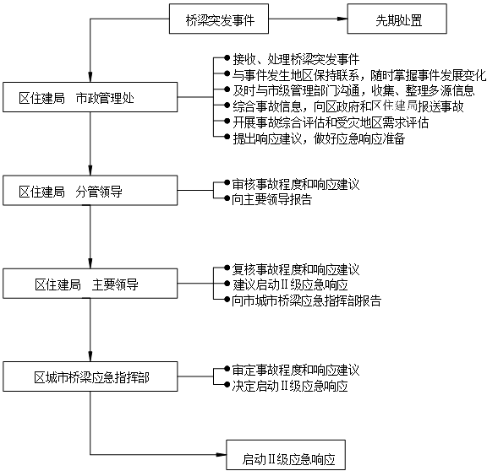
5.2.3 响应措施
启动Ⅲ级响应后，区住建局视情况组织有关部门召开应急救援会议，分析较大桥梁突发事件发生情况，视情采取以下措施：
5.2.3.1 启动应急机制
1．区领导指定的负责同志率有关部门赴事发地，指导抢险救助工作。
2．区城市桥梁应急指挥部办公室等相关部门和单位实行 24小时应急值班，及时掌握事件和救灾工作动态。
3．区住建局指导和协调相关技术力量对口支援。
4．事发地城市桥梁行政主管部门应进行先期处置。
5.2.3.2 现场处置
事发地城市桥梁行政主管部门迅速组织、安排桥梁管养单位的抢险队伍进行抢险、抢修和现场处置；根据现场救援工作需要，实施封路封桥措施；负责从事件现场抢救伤员，进行紧急救护；
协助交警部门建立警戒标志，禁止无关人员和车辆通行，转移警戒区内群众到安全地带；与公安交通管理部门协调、安排好交通疏导工作；必要时架设临时便桥，尽快恢复交通。
组织有关专家指导现场抢救工作，协助当地人民政府提出对策方案；
事发地城市桥梁行政主管部门协调有关部门、联系相关的队伍、车辆、装备、物资，保障事故抢险救援需要；各类抢险队伍人员根据应急救援领导小组的要求迅速集结，24 小时待命；各类抢险车辆：包括但不限于巡查车、自卸车、装载机、挖掘机、推土机，吊车等，并实行 24 小时待命以应对各类突发事件；各类物资：包括但不限于建筑材料、消防灭火器材、抽排水设施、高强度钢材、清扫用具等；各类设备：包括但不限于交通护栏、高杆照明灯、应急发电机、卡车、洋镐、铁揪等。
城市桥梁行政主管部门协调事故发生地相邻区（镇）配合、支援救援工作；参与调查与评估工作。
5.2.3.3 信息发布
1．区城市桥梁应急指挥部按照《苏州市城市桥梁应急预案》的规定，做好桥梁突发事件信息收集、报送工作；按规定统一发布桥梁突发事件相关信息情况。
（1）应当及时向社会公布基本事实信息，并在处置过程中持续发布信息。
（2）较大桥梁突发事件信息应在向上级报告的同时，原则上在 1 小时内向社会发布。造成重大人员伤亡或社会影响较大的，应在 24 小时内召开新闻发布会，并视情况连续召开。
（3）信息发布形式主要包括权威发布、提供新闻通稿、召开新闻发布会、召开吹风会、接受新闻媒体采访、组织报道等。
2．对发生在敏感时间、敏感地点以及情况较为复杂的城市桥梁突发事件，信息发布工作应根据统一部署进行。
3．信息发布应包括首报、续报、终报。
5.3 重大城市桥梁突发事件响应（Ⅱ级响应）
5.3.1 启动条件
凡符合重大城市桥梁突发事件分级情况的，启动Ⅱ级响应。
5.3.2 启动程序
事件发生后，在Ⅲ级应急响应的基础上，区城市桥梁应急指挥部立即进行现场先期处置，并立即上报区政府，区政府立即向市政府报告。
5.3.3 响应措施
区城市桥梁应急指挥部应在市政府统一指挥协调下，开展应急救援处置工作。
5.4 特别重大城市桥梁突发事件响应（Ⅰ级响应）
5.4.1 启动条件
凡符合特别重大城市桥梁突发事件分级情况的，启动Ⅰ级响应。
5.4.2 启动程序
事件发生后，在Ⅱ级应急响应的基础上，区城市桥梁应急指挥部立即上报区政府，区政府立即向市政府报告。
5.4.3 响应措施
区城市桥梁应急指挥部应在市政府统一指挥协调下，开展应急救援处置工作。
5.5 启动条件调整
1．对事件发生在敏感地区、敏感时间和救助能力薄弱地区等特殊情况，或突发事件对受灾地区经济社会造成重大影响时，启动应急响应的标准可酌情调整。
2．区人民政府决定的其他事项。
5.6 扩大应急
区城市桥梁应急指挥部应随时跟踪事态的进展情况，一旦发现事态有进一步扩大的趋势，有可能超出较大突发事件等级或自身控制能力，应及时向区政府报告，请求转入扩大应急状态。由区政府确定情况按照有关程序处置。
5.7 响应终止
1．按照“谁启动、谁结束”的原则。
2．现场应急处置工作基本结束、转入正常抢修程序，同时具备下列条件时，即告应急结束：死亡和失踪人员已经核清；事故危害得到控制；次生、衍生事故因素已经消除；受伤人员得到救治；紧急疏散人员恢复正常生活。
3．较大桥梁突发事件，报请区城市桥梁应急指挥部批准后，宣布应急响应结束；重大和特别重大突发事件，报请区政府批准后，宣布应急响应结束。
6 后期处置
6.1 善后处置与社会救助
有关单位与部门应组织做好善后处置工作，区住建局负责协调做好相关工作。尽快消除城市桥梁突发事件后果和影响，尽快恢复正常秩序，保证社会稳定。善后处置与社会救助内容包含但不限于：受灾人员社会救助、参加救灾人员救济抚恤补偿和物资补偿、捐赠资金、物资运用、保险理赔等。
6.2 事件调查
调查组由区政府成立，区城市桥梁应急指挥部负责，区住建局、区公安局、区应急局、区城管局、吴江生态环境局、区消防大队等参加。负责对事件的调查和处理工作，及时完成事故调查报告，并对有关责任人提出追究行政责任和其他法律责任的建议。
要查明事故原因、性质、影响范围、人员伤亡、经济损失等情况；要认真分析事故原因，从规划、设计、施工、养护维修、管理各个方面提出防范、整改措施和处理建议；法律、行政法规和上级规范性文件另有规定的，服从其规定。
6.3 评估与总结
应急处置结束后，区住建局应当组织有关部门和专家，对城市桥梁应急处置工作进行全面客观的评估。根据评估报告，对应急工作的准备、启动、执行情况总结经验教训，提出改进应急工作的要求和建议，并下发至相关部门认真落实，必要时修改相关预案。
镇（区）级城市桥梁行政主管部门向区级城市桥梁行政主管部门，区级城市桥梁行政主管部门向市城管局分别及时做出书面总结报告。总结报告应包括下列基本内容：
（1）发生事故的桥梁基本情况；
（2）调查中查明的事实；
（3）事故原因分析及主要依据：
（4）发展过程及造成的后果（包括人员伤亡、经济损失）分析、评价；
（5）采取的主要应急响应措施及其有效性；
（6）事故结论；
（7）事故责任人及其处理；
（8）各种必要的附件；
（9）调查中尚未解决的问题；
（10）经验教训和安全建议。
7 应急保障
7.1 队伍保障
1．各镇（区）级人民政府掌握区域内所有应急救援队伍资源信息情况，并督促检查应急救援队伍建设和准备情况；各级应急救援机构负责检查并掌握相关应急救援力量的建设和准备情况；
区城市桥梁应急指挥部负责全区城市桥梁突发事件应急救援力量的统一规划、布局，组织检查应急队伍的各项应急准备工作。以各城市桥梁管养单位的专业应急救援队伍为基础，以应急管理、消防、公安、卫生等部门为辅助，按照有关规定配备人员、装备，开展培训、演练，并设立专项资金。必要时，还可与其他专职救援队伍签订救援协议。
2．各镇（区）级城市桥梁管养单位组建本单位的抢险队，主要负责一般及较大突发事件的抢险抢修工作，参与重大突发事件的抢险抢修工作；城市桥梁行政主管部门组织和协调特别重大突发事件的抢险抢修工作；
抢险队伍应具备但不限于以下要求：具有丰富施工及抢险经验的管理人员；具有两项以上特种操作技能的工人，包括：电工、电气焊工、起重吊装工、架子工等。
7.2 通信保障
区城市桥梁应急指挥部负责组织建立和完善全区桥梁突发事件应急救援信息系统；建立健全重大危险源、救援力量和资源信息数据库；规范信息获取、分析、发布、报送格式和程序，保证应急信息资源共享，为应急决策提供相关信息支持。
区各相关部门应急救援指挥机构和各镇（区）级应急救援指挥机构负责本部门、本地区相关信息收集、分析和处理，定期向指挥部办公室报送有关信息，重要信息和变更信息要及时报送。
有关人员和有关单位的联系方式应保证能够随时联系，应急指挥网络电话 24 小时开通，保证信息及时畅通。应急救援单位应通过有线电话、移动电话、卫星、微波等通信手段，保证各有关方面的通讯联系畅通。
参与事件应急救援的职能部门应向社会公布值班电话。
7.3 技术保障
应建立应急处置工作科学决策机制。要充分利用现有的人才资源和技术设备设施资源，联系市内外专家和大专院校、科研机构，为应急状态提供技术支持。
区城市桥梁应急指挥部负责全区救援装备、器材的协调调配，建立健全特种救援装备数据库和有关制度，指导、协调应急救援建设工作。各应急救援指挥机构应当掌握本专业的救援装备情况。各专业应急救援队伍根据实际情况需要配备必要的应急救援装备。
7.4 运输保障
要备用充分的交通资源保证应急响应时的需要。突发事件发生地镇（区）级人民政府要组织和调集足够的交通运输工具，保证现场应急救援工作的需要。
重特大突发事件发生后，事故现场的交通运输保障由区城市桥梁应急指挥部按职责分工组织协调，运输单位优先运送处置事故所需物资、设备、工具、应急救援人员和受到危害的人员，依法对事故现场进行交通管制，保障抢险道路的畅通，确保救灾物资、器材和人员运送及时到位。必要时协调民航、铁路和海事等部门提供交通运输保障。
7.5 医疗保障
事故发生地各镇（区）级卫生健康行政主管部门负责应急处置工作中的医疗卫生保障，组织协调医疗救护队伍实施医疗救治。必要时，由区政府联系医疗卫生部门组织有关救治力量支援。应加强急救医疗服务网络建设，配备相应的医疗救治药物、技术、设备和人员，提高医疗卫生机构对事故伤员的救治能力。各级卫生健康行政部门按照职责和相关预案要求，全面掌握本行政区域内医疗卫生资源信息，尤其是专科救治方面的资源信息。食品药品监管部门加强对应急救治药品、医疗器械实施监督管理，保证所用药品、医疗器械安全有效，掌握抢救药品、医疗器械、消毒、解毒药供应的途径及来源。
7.6 物资保障
城市桥梁管养单位必须储备一定数量的抢险救援物资，建立应急救援物资动态数据库，明确储备抢险物资、器材、设备的类型、数量、性能，建立相应的管理、维护、保养和检测等制度，使其处于良好状态，保证应急需要，应急响应时服从调配。
7.7 经费保障
事故发生地各镇（区）级人民政府应协调有关部门，提供应急经费，保障应急状态时经费使用，平时应设置专项资金。
7.8 宣教检查
要加强城市桥梁预防、抢险知识的宣贯工作；城市桥梁管养单位应加强日常的检查工作；各级城市桥梁行政主管部门要加强对抢险队伍的救援培训和演习工作。
城市桥梁管养单位应当每年不定期组织开展应急处置的演练，以检验、改善和强化应急准备、应急响应、应急处置等能力和水平。演练结束后，认真总结，不断完善预案。各级城市桥梁行政主管部门应加强监督和检查。
8 附则
8.1 管理与更新
区住建局负责对本预案的管理与更新，定期对本预案组织评审，并视评审情况作出相应修改。
城市桥梁突发事件应急工作结束后，突发事件发生地桥梁行政主管部门应总结应急工作经验教训，征集有关单位对本预案的改进意见，必要时对本预案进行修改。本预案更新后，报区政府备案，并抄送有关部门。
8.2 沟通与协作
各镇（区）级城市桥梁突发事件应急机构、管养部门应在应急期间加强与水利、交通、铁道、民政、公安、卫生、安全生产监督管理等相关部门的沟通与协作，共同做好事故应急工作。
8.3 奖励与责任
区政府对在城市桥梁突发事件应急工作中做出突出贡献的集体和个人给予表彰和奖励；对玩忽职守、不听从指挥、不认真负责或临阵脱逃、擅离职守并造成严重后果的责任者报有关部门依法追究责任。
8.4 制定与解释
本预案由区住建局制定并解释。
8.5 预案的生效
本预案自发布之日起实施

9 附录
附录1：吴江区城市桥梁预案体系示意图

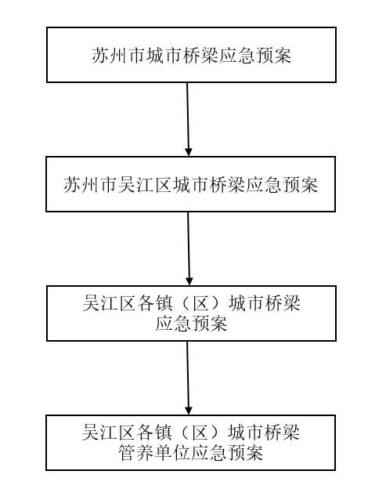

附录2：吴江区城市桥梁应急组织指挥体系框架图
